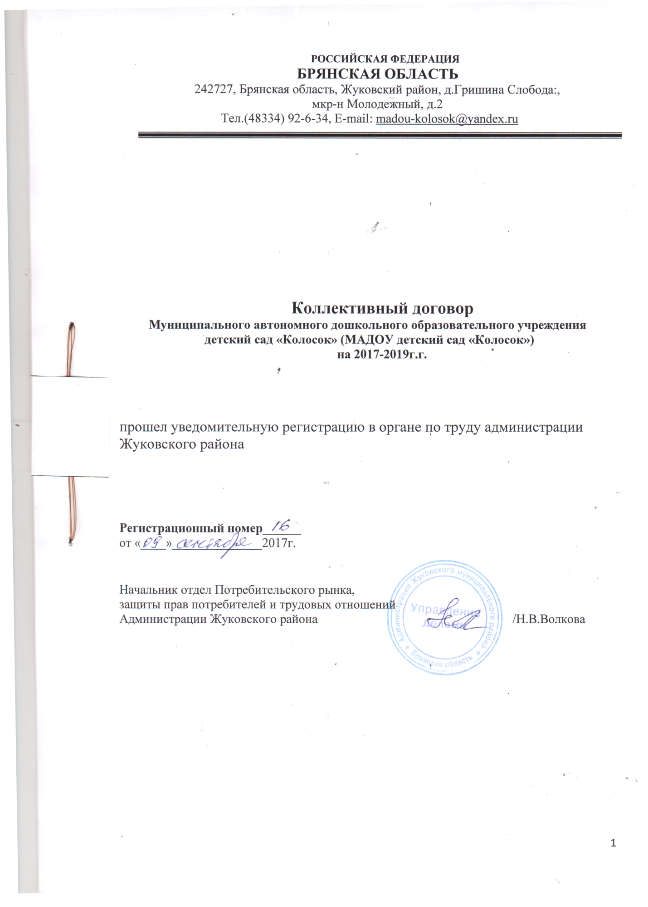

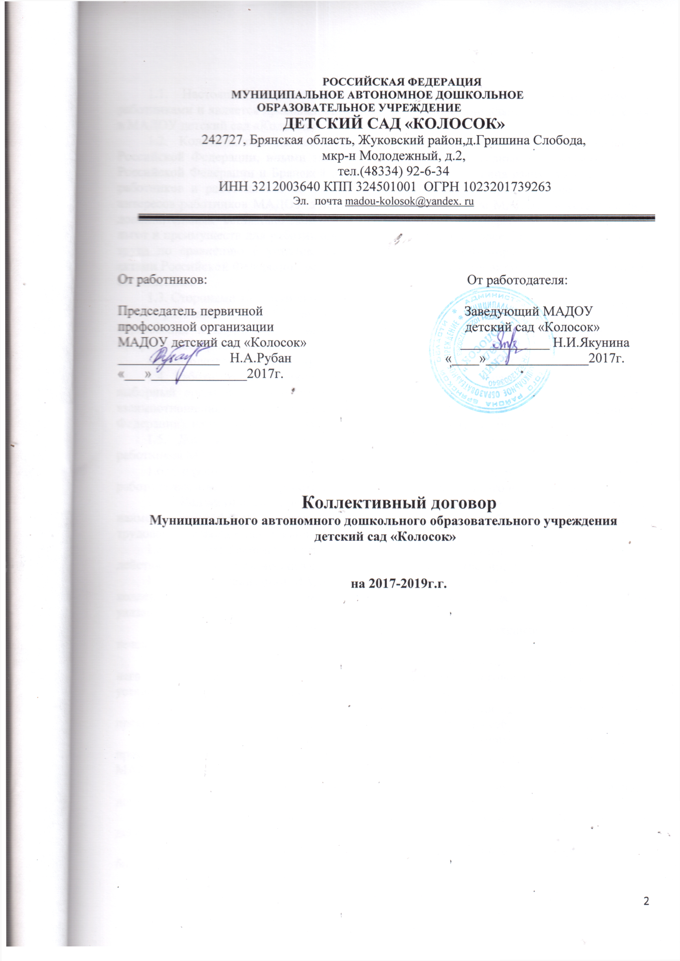

I. Общие положения
1.1. Настоящий коллективный договор заключен между работодателем и работниками и является правовым актом, регулирующим социально-трудовые отношения в МАДОУ детский сад «Колосок».
1.2. Коллективный договор заключен в соответствии с Трудовым кодексом Российской Федерации, иными законодательными и нормативными правовыми актами Российской Федерации и Брянской области с целью определения взаимных обязательств работников и работодателя по защите социально-трудовых прав и профессиональных интересов работников МАДОУ детский сад «Колосок» (далее МАДОУ) и установлению дополнительных социально-экономических, правовых и профессиональных гарантий, льгот и преимуществ для работников, а также по созданию более благоприятных условий труда по сравнению с установленными законами, иными нормативными правовыми актами Российской Федерации, региональными и отраслевыми актами и территориальным соглашением.
1.3. Сторонами коллективного договора являются:
– работники МАДОУ, являющиеся членами профсоюза работников народного образования и науки РФ, в лице их представителя - выборного органа первичной профсоюзной организации;
– работодатель в лице его представителя – заведующего МАДОУ.
1.4. Работники, не являющиеся членами профсоюза, имеют право уполномочить выборный орган первичной профсоюзной организации представлять их интересы во взаимоотношениях с работодателем (статья 30 Трудового кодекса Российской Федерации), на условиях, установленных профсоюзной организацией.
1.5. Действие настоящего коллективного договора распространяется на всех работников МАДОУ.
1.6. Стороны договорились, что текст коллективного договора должен быть доведен работодателем до сведения работников в течение 7 дней после его подписания.
1.7. Коллективный договор сохраняет свое действие в случае изменения наименования МАДОУ, реорганизации МАДОУ в форме преобразования, расторжения трудового договора с заведующим МАДОУ.
1.8. При смене формы собственности МАДОУ коллективный договор сохраняет свое действие в течение трех месяцев со дня перехода прав собственности.
1.9. При реорганизации МАДОУ (слиянии, присоединении, разделении, выделении) коллективный договор сохраняет свое действие в течение всего срока проведения указанных мероприятий.
1.10. При ликвидации МАДОУ коллективный договор сохраняет свое действие в течение всего срока проведения ликвидации.
1.11. В течение срока действия коллективного договора стороны вправе вносить в него дополнения и изменения на основе взаимной договоренности в порядке, установленном Трудовым кодексом Российской Федерации.
1.12. В течение срока действия коллективного договора ни одна из сторон не вправе прекратить в одностороннем порядке выполнение принятых на себя обязательств.
1.13. Пересмотр обязательств настоящего коллективного договора не может приводить к снижению уровня социально-экономического положения работников МАДОУ.
1.14. Все спорные вопросы по толкованию и реализации положений коллективного договора решаются сторонами.
1.15. Настоящий договор вступает в силу с момента его подписания сторонами и действует до 31.12.2019 г.
1.16. Стороны имеют право продлить действие коллективного договора на срок не более трех лет.

II. Трудовые отношения
2.1. Содержание трудового договора, порядок его заключения, изменения и расторжения определяются в соответствии с Трудовым кодексом Российской Федерации, другими законодательными и нормативными правовыми актами Российской Федерации, Положением о МАДОУ и не могут ухудшать положение работников по сравнению с действующим трудовым законодательством, а также отраслевым территориальным соглашением и настоящим коллективным договором.
2.2. Трудовой договор заключается с работником в письменной форме в двух экземплярах, каждый из которых подписывается работодателем и работником.
Трудовой договор является основанием для издания приказа о приеме на работу.
2.3. Трудовой договор с работником, как правило, заключается на неопределенный срок.
Срочный трудовой договор заключается, когда трудовые отношения не могут быть установлены на неопределенный срок с учетом характера предстоящей работы или условий ее выполнения, а именно в случаях, предусмотренных статьей 59 Трудового кодекса Российской Федерации.
2.4. В трудовом договоре включаются обязательные условия трудового договора, предусмотренные статьей 57 Трудового кодекса Российской Федерации.
Условия трудового договора могут быть изменены только по соглашению сторон трудового договора и в письменной форме (статья 72 Трудового кодекса Российской Федерации).
2.5. В случаях, предусмотренных статьей 74 Трудового кодекса Российской Федерации, определенные сторонами условия трудового договора не могут быть сохранены, допускается их изменение по инициативе работодателя, за исключением изменения трудовой функции работника.
О предстоящих изменениях определенных сторонами условий трудового договора, а также о причинах, вызвавших необходимость таких изменений, работодатель обязан уведомить работника в письменной форме не позднее чем за два месяца (статьи 74, 162 Трудового кодекса Российской Федерации).
Если работник не согласен с продолжением работы в новых условиях, то работодатель обязан в письменной форме предложить ему другую имеющуюся у работодателя работу (как вакантную должность или работу, соответствующую квалификации работника, так и вакантную нижестоящую должность или нижеоплачиваемую работу), которую работник может выполнять с учетом его состояния здоровья. При этом работодатель обязан предлагать работнику все отвечающие указанным требованиям вакансии, имеющиеся у него в данной местности.
2.6. Работодатель обязан при приеме на работу (до подписания трудового договора с работником) ознакомить его под роспись с настоящим коллективным договором, Положением о МАДОУ, правилами внутреннего трудового распорядка и иными локальными нормативными актами, действующими в МАДОУ.
2.7. Прекращение трудового договора с работником может производиться только по основаниям, предусмотренным Трудовым кодексом Российской Федерации и иными федеральными законами.
III. Профессиональная подготовка, переподготовка и повышение квалификации работников
3. Стороны пришли к соглашению в том, что:
3.1. Работодатель определяет необходимость профессиональной подготовки и переподготовки кадров для нужд МАДОУ.
3.2. Работодатель по согласованию с выборным органом первичной профсоюзной организации определяет формы профессиональной подготовки, переподготовки и повышения квалификации работников, перечень необходимых профессий и специальностей с учетом перспектив развития МАДОУ.
3.3. Работодатель обязуется:
3.3.1. Организовывать профессиональную подготовку, переподготовку и повышение квалификации работников.
3.3.2. В случае направления работника для повышения квалификации сохранять за ним место работы (должность), среднюю заработную плату по основному месту работы и, если работник направляется для повышения квалификации в другую местность, оплатить ему командировочные расходы (суточные, расходы по проезду и по найму жилого помещения) в порядке и размерах, предусмотренных для лиц, направляемых в служебные командировки (статья 187 Трудового кодекса Российской Федерации).
3.3.3. Предоставлять гарантии и компенсации работникам, совмещающим работу с получением образования в порядке, предусмотренном статьями 173–177 Трудового кодекса Российской Федерации.
Данные гарантии и компенсации предоставляются также работникам, получающим второе профессиональное образование соответствующего уровня в рамках прохождения профессиональной подготовки, переподготовки, повышения квалификации, обучения вторым профессиям, если обучение осуществляется по профилю деятельности МАДОУ по направлению работодателя.
IV. Высвобождение работников и содействие их трудоустройству
4. Работодатель обязуется:
4.1. Уведомлять выборный орган первичной профсоюзной организации и районную службу занятости в письменной форме о сокращении численности или штата работников не позднее, чем за два месяца до начала проведения соответствующих мероприятий, а в случае, если решение о сокращении численности или штата работников может привести к массовому увольнению работников – не позднее чем за три месяца до его начала (статья 82 Трудового кодекса Российской Федерации).
Уведомление должно содержать проекты приказов о сокращении численности или штатов, список сокращаемых должностей и работников, перечень вакансий, предполагаемые варианты трудоустройства.
Стороны договорились считать массовым высвобождением работников:
– ликвидация МАДОУ, его филиала независимо от количества работающих;
– одновременное высвобождение 20% и более работников МАДОУ.
4.2. Работникам, получившим уведомление об увольнении по пункту 1 и пункту 2 части первой статьи 81 Трудового кодекса Российской Федерации, предоставлять в рабочее время не менее 4 часов в неделю для самостоятельного поиска новой работы с сохранением заработной платы.
4.3. Увольнение работников – членов профсоюза по инициативе работодателя по пунктам 2, 3, 5 части первой статьи 81 Трудового кодекса Российской Федерации производить по согласованию с выборным органом первичной профсоюзной организации (статья 82 Трудового кодекса Российской Федерации) и районную службу занятости.
4.4. Стороны договорились, что:
4.4.1. Преимущественное право на оставление на работе при сокращении численности или штата при равной производительности труда и квалификации помимо лиц, указанных в статье 179 Трудового кодекса Российской Федерации, имеют также:
– семейные – при наличии детей, если оба супруга работают в МАДОУ;
– лица предпенсионного возраста (за два года до пенсии), проработавшие в МАДОУ свыше 10 лет;
– лица, которым до пенсии за выслугу лет осталось менее двух лет;
– одинокие матери и отцы, воспитывающие детей до 16 лет;
– одинокие матери и отцы, воспитывающие детей-инвалидов до 18 лет;
– председатель первичной профсоюзной организации.
4.4.2. Высвобождаемым работникам предоставляются гарантии и компенсации, предусмотренные действующим законодательством при сокращении численности или штата (статьи 178, 180 Трудового кодекса Российской Федерации).
4.4.3. При сокращении численности или штата не допускается увольнение одновременно двух работников из одной семьи.

4.4.4 Ежемесячно предоставлять в органы службы занятости информацию о наличии свободных рабочих или вакантных должностей, в том числе выделении рабочих мест для трудоустройства инвалидов в соответствии с установленной квотой.

V. Рабочее время и время отдыха
5. Стороны пришли к соглашению о том, что:
5.1. Рабочее время работников определяется Правилами внутреннего трудового распорядка МАДОУ (статья 91 Трудового кодекса Российской Федерации) (приложение № 1), утверждаемым работодателем с учетом мнения выборного органа первичной профсоюзной организации, а также условиями трудового договора.
5.2. Для работников МАДОУ устанавливается нормальная продолжительность рабочего времени, которая не может превышать:
- для обслуживающего персонала - 40 часов в неделю;
- для педагогического работника и педагога-психолога - 36 часов в неделю;
- для инструктора по физической культуре – 30 часов в неделю;
- для музыкального руководителя – 24 часа в неделю;
- для учителя-логопеда – 20 часов в неделю.
5.3. Неполное рабочее время – неполный рабочий день или неполная рабочая неделя устанавливаются в следующих случаях:
– по соглашению между работником и работодателем;
– по просьбе беременной женщины, одного из родителей (опекуна, попечителя), имеющего ребенка в возрасте до 14 лет (ребенка-инвалида в возрасте до 18 лет);
– лица, осуществляющие уход за больным членом семьи в соответствии с медицинским заключением, выданным в установленном порядке.
5.4. Работа в выходные и нерабочие праздничные дни запрещена.
Привлечение работников МАДОУ к работе в выходные и нерабочие праздничные дни производится с их письменного согласия в случае необходимости выполнения заранее непредвиденных работ, от срочного выполнения которых зависит в дальнейшем нормальная работа МАДОУ в целом.
Привлечение работников в выходные и нерабочие праздничные дни без их согласия допускается в случаях, предусмотренных статьей 113 Трудового кодекса Российской Федерации.
В других случаях привлечение к работе в выходные дни и праздничные нерабочие дни допускается с письменного согласия работника и с учетом мнения выборного органа первичной профсоюзной организации.
Привлечение к работе в выходные и нерабочие праздничные дни инвалидов, женщин имеющих детей в возрасте до трех лет, допускается с их согласия только при условии, если это не запрещено им по состоянию здоровья в соответствии с медицинским заключением. При этом инвалиды, женщины, имеющие детей в возрасте до трех лет, должны быть под роспись ознакомлены со своим правом отказаться от работы в выходной или нерабочий праздничный день.
Привлечение работников к работе в выходные и нерабочие праздничные дни производится по письменному распоряжению работодателя.
Работа в выходной и нерабочий праздничный день оплачивается в двойном размере. По желанию работника ему может быть предоставлен другой день отдыха. В этом случае работа в выходной или нерабочий праздничный день оплачивается в одинарном размере, а день отдыха оплате не подлежит.
5.5. В случаях, предусмотренных статьей 99 Трудового кодекса Российской Федерации, работодатель может привлекать работников к сверхурочной работе, как с их письменного согласия, так и без их согласия с учетом ограничений и гарантий, предусмотренных для работников в возрасте до 18 лет, беременных женщин, других категорий работников в соответствии с федеральными законами Российской Федерации.
Сверхурочная работа оплачивается за первые два часа работы не менее чем в полуторном размере, за последующие часы - не менее чем в двойном размере.
5.6. Очередность предоставления оплачиваемых отпусков определяется ежегодно в соответствии с графиком отпусков, утверждаемым работодателем с учетом мнения выборного органа первичной профсоюзной организации не позднее, чем за две недели до наступления календарного года.
О времени начала отпуска работник должен быть извещен не позднее, чем за две недели до его начала.
Продление, перенесение, разделение и отзыв из него производится в случаях, предусмотренных статьями 124-125 Трудового кодекса Российской Федерации.
Ежегодный оплачиваемый отпуск должен быть перенесен после достижения соответствующего соглашения между работником и работодателем.
5.7. Работодатель обязуется:
5.7.1. При наличии экономии фонда оплаты труда МАДОУ на основании письменного заявления работника предоставить отпуск с сохранением заработной платы в следующих случаях:
– работникам в случаях рождения ребенка, регистрации брака, смерти близких родственников - до 3-х календарных дней;
– для сопровождения детей младшего школьного возраста 1 сентября в школу 1 календарный день;
– в связи с переездом на новое место жительства - 1 календарный день;
– для проводов детей в армию - 2 календарных дня;
– в случае регистрации брака детей работника – 2 календарных дня.
5.7.2. При наличии экономии фонда оплаты труда МАДОУ предоставлять работникам дополнительный оплачиваемый отпуск в следующих случаях:
– председателю первичной профсоюзной организации – 2 календарных дня.
5.8. Запрещается не предоставление ежегодного оплачиваемого отпуска в течение двух лет подряд.
5.9. По соглашению между работником и работодателем ежегодный оплачиваемый отпуск может быть разделен на части. При этом хотя бы одна из частей этого отпуска должна быть не менее 14 календарных дней.
5.10. Оплачиваемый отпуск должен предоставляться работнику ежегодно.
Право на использование отпуска за первый год работы возникает у работника по истечении шести месяцев его непрерывной работы у данного работодателя. По соглашению сторон оплачиваемый отпуск работнику может быть предоставлен и до истечения шести месяцев.
До истечения шести месяцев непрерывной работы оплачиваемый отпуск по заявлению работника должен быть предоставлен:
женщинам - перед отпуском по беременности и родам или непосредственно после него;
работникам, усыновившим ребенка (детей) в возрасте до трех месяцев;
в других случаях, предусмотренных федеральными законами.
Исчисление продолжительности отпуска пропорционально проработанному времени осуществляется только в случае выплаты денежной компенсации при увольнении.
5.11. Предоставлять педагогическим работникам не реже, чем через каждые 10 лет непрерывной преподавательской работы длительный отпуск сроком до одного года в порядке и на условиях, определяемых учредителем и (или) Уставом образовательного учреждения. При этом педагогический работник имеет право делить годичный неоплачиваемый отпуск на несколько частей (1 месяц, 2 месяца и т.д. до 1 года).
5.12. Выходными днями в МАДОУ являются суббота и воскресенье.
5.13. Время предоставления перерыва для отдыха и питания и его конкретная продолжительность устанавливаются правилами внутреннего трудового распорядка или по соглашению между работником и работодателем.
VI. Оплата труда и нормы труда
6. Стороны исходят из того, что:
6.1. Заработная плата (оплата труда работника) – вознаграждение за труд в зависимости от квалификации работника, сложности, количества, качества и условий выполняемой работы, а также компенсационные выплаты (доплаты и надбавки компенсационного характера, в том числе за работу в условиях, отклоняющихся от нормальных, и иные выплаты компенсационного характера) и стимулирующие выплаты

(доплаты и надбавки стимулирующего характера, премии и иные поощрительные выплаты).
6.2. Оплата труда работников МАДОУ производится в соответствии с законодательством РФ, законодательством Брянской области, Положением о системе оплаты труда работников МАДОУ детский сад «Колосок», разработанного в рамках реализации Закона Брянской области от 15 декабря 2008г. № 112-3 «Об установлении отраслевой системы оплаты труда для работников образовательных учреждений Брянской области», для работников муниципальных образовательных организаций Жуковского района (приложение № 2).
6.3. Заработная плата работников (без учета стимулирующих выплат), устанавливаемая в соответствии с новой системой оплаты труда, не может быть меньше заработной платы (без учета стимулирующих выплат), выплачиваемой до введения новой системы оплаты труда, при условии сохранения объема должностных обязанностей работников и выполнения ими работ той же квалификации.
6.4. Месячная заработная плата работника, отработавшего за этот период норму рабочего времени и выполнившего нормы труда (трудовые обязанности), не может быть ниже размера оплаты труда, определенного Федеральным законом Российской Федерации, соответствующим региональным Соглашением о минимальной заработной плате в Брянской области.
6.5. Заработная плата выплачивается работникам в денежной форме.
Выплата заработной платы работникам производится в соответствии со статьей 136 Трудового Кодекса Российской Федерации в установленные дни: 12 и 27 числа каждого месяца.
При нарушении работодателем установленного срока выплаты заработной платы, оплаты отпуска, выплат при увольнении и (или) других выплат, причитающихся работнику, работодатель обязан выплатить в соответствии со статьей 236 Трудового Кодекса Российской Федерации, денежную компенсацию в соответствии с действующей в это время ставки рефинансирования Центрального Банка РФ.
Порядок и сроки индексации заработной платы в связи с ростом потребительских цен и с учетом финансово - экономической ситуации организации.
6.6. Работодатель обязуется при выплате заработной платы в письменной форме извещать каждого работника:
– о составных частях заработной платы, причитающейся ему за соответствующий период;
– о размерах иных сумм, начисленных работнику, в том числе денежной компенсации за нарушение работодателем установленного срока выплаты заработной платы, оплаты отпуска, выплат при увольнении и (или) других выплат, причитающихся работнику;
– о размерах и об основаниях произведенных удержаний; об общей денежной сумме, подлежащей выплате.
Форма расчетного листка утверждается работодателем с учетом мнения представительного органа работников.
6.7. Стороны признают, что заработная плата за работниками сохраняется в полном объеме в пределах утвержденного фонда оплаты труда:
– на период приостановки работы в случае задержки выплаты заработной платы;
– за время простоя по причинам, независящим от работника и работодателя;
– при невыполнении норм труда (дополнительных обязанностей) по причинам, не зависящим от работодателя и работника.
6.8. Стороны договорились в целях недопущения социальной напряженности прилагать совместные усилия для обеспечения объективности и гласности в вопросах, касающихся порядка установления и размеров оплаты труда.
6.9. При наступлении у работника права на изменение размеров оплаты труда в период пребывания его в ежегодном или другом отпуске, а также в период его временной нетрудоспособности выплата заработной платы (исходя из более высокого размера) производится со дня окончания отпуска или временной нетрудоспособности.6.10. Стороны договорились совершенствовать критерии оценки качества работы работников МАДОУ.
VII. Социальные гарантии, льготы, компенсации
7. Стороны договорились:
7.1. Работодатель:
– при появлении новых рабочих мест в МАДОУ, в т. ч. и на определенный срок, приоритет в приеме на работу предоставляется работникам, добросовестно работавших в нем, ранее уволенным из управления в связи с сокращением численности или штата;
– закрепляет наставников за работниками из числа молодежи в первый год их работы в МАДОУ.
VIII. Условия и охрана труда
8.1. Работодатель обязан обеспечить проведение специальной оценки условий труда не реже одного раза в пять лет.
8.2. Работодатель использует в качестве дополнительного источника финансирования мероприятий на охрану труда возможность возврата части страховых взносов (до 20%) из Фонда социального страхования.
8.3. Работодатель обязуется:
8.3.1. Обеспечить право работников МАДОУ на здоровые и безопасные условия труда, внедрение современных средств безопасности труда, предупреждающих производственный травматизм и возникновение профессиональных заболеваний работников (статья 219 Трудового Кодекса Российской Федерации).
Для реализации этого права заключить соглашение по охране труда (приложение № 3) с включением в него организационных и технических мероприятий по охране и безопасности труда, затрат, сроков их выполнения, ответственных должностных лиц.
8.3.2. Предусмотреть средства на мероприятия по охране труда, в том числе на обучение работников безопасным приемам работ, проведение специальной оценки условий труда из всех источников финансирования в размере не менее 2% от фонда оплаты труда и не менее 0.2% от затрат по учреждению в соответствии со ст.226 ТК РФ.
8.3.3. Проводить со всеми поступающими, а также переведенными на другую работу работниками МАДОУ обучение и инструктаж по охране труда, сохранности жизни и здоровья работников, безопасным методам и приемам выполнения работ, оказанию первой помощи пострадавшим, стажировки на рабочих местах.
Организовывать проверку знаний работников МАДОУ по охране труда ежегодно, руководителей и специалистов не менее 1 раза в три года.
8.3.4. Обеспечивать наличие нормативных и справочных материалов по охране труда, правил, инструкций, журналов инструктажа и других материалов за счет средств МАДОУ.
8.3.5. Обеспечивать обязательное социальное страхование всех работающих по трудовому договору от несчастных случаев на производстве и профессиональных заболеваний в соответствии с федеральным законом.
8.3.6. Сохранять место работы (должность) и средний заработок за работниками МАДОУ на время приостановления работ органами государственного надзора и контроля за соблюдением трудового законодательства вследствие нарушения требований охраны труда не по вине работника. На это время работник с его согласия может быть переведен работодателем на другую работу с оплатой труда по выполняемой работе, но не ниже среднего заработка по прежней работе.
При отказе работника от выполнения работ в случае возникновения опасности для его жизни и здоровья работодатель обязан предоставить работнику другую работу на время устранения такой опасности (статья 220 Трудового Кодекса Российской Федерации).
8.3.7. В случае отказа работника от работы при возникновении опасности для его жизни и здоровья вследствие невыполнения работодателем нормативных требований по охране труда предоставить работнику другую работу на время устранения такой опасности либо оплатить возникший по этой причине простой в размере среднего заработка.
8.3.8. Проводить своевременное расследование несчастных случаев на производстве в соответствии с действующим законодательством и вести их учет.
8.3.9. Обеспечивать соблюдение работниками требований, правил и инструкций по охране труда.
8.3.10. Создать в МАДОУ комиссию по охране труда, в состав которой на паритетной основе должны входить члены выборного органа первичной профсоюзной организации.
8.3.11. Осуществлять совместно с выборным органом первичной профсоюзной организации контроль за состоянием условий и охраны труда, выполнением соглашения по охране труда.
8.3.12. Оказывать содействие членам комиссии по охране труда, уполномоченному по охране труда в проведении контроля за состоянием охраны труда в МАДОУ. В случае выявления ими нарушения прав работников на здоровые и безопасные условия труда принимать меры к их устранению.
8.3.13. Обеспечить прохождение бесплатных обязательных предварительных и периодических медицинских осмотров (обследований) работников, а также внеочередных медицинских осмотров (обследований) работников по их просьбам в соответствии с медицинским заключением с сохранением за ними места работы (должности) и среднего заработка.
За счет собственных средств приобретать медицинские книжки.
Стороны содействуют поведению диспансеризации работников; включают в коллективный договор положение о мерах, содействующих, прохождению диспансеризации, в том числе по сохранению за работниками места работы (должность) и среднего заработка на время ее прохождения не менее одного дня.
При проведении диспансеризации использовать результаты проведения обязательных и периодических медосмотров (обследований) работников организации.
8.3.14. Обеспечивать установленный санитарными нормами тепловой режим в помещениях.
8.3.15. Выборный орган первичной профсоюзной организации обязуется:
– организовывать физкультурно-оздоровительные мероприятия для членов профсоюза и других работников МАДОУ;
– проводить работу по оздоровлению работников и их детей;
– участвовать в работе районного клуба «Молодой педагог»;
– ежегодной к Новому году поощрять каждого члена первичной профсоюзной организации подарком из конфет за счет средств первичной профсоюзной организации.
IX. Гарантии прав профсоюзных организаций
и членов профсоюза
9. Стороны договорились о том, что:
9.1. Не допускается ограничение гарантированных законом социально-трудовых и иных прав и свобод, принуждение, увольнение или иная форма воздействия в отношении любого работника в связи с его членством в профсоюзе или профсоюзной деятельностью.
9.2. Выборный орган первичной профсоюзной организации осуществляет в установленном порядке контроль за соблюдением работодателем трудового законодательства и иных нормативных правовых актов, содержащих нормы трудового права, выполнением им условий коллективного договора, соглашений (статья 370 Трудового Кодекса Российской Федерации).
9.3. Работодатель принимает решения по согласованию (с учетом мнения) выборного органа первичной профсоюзной организации в случаях, предусмотренных законодательством и настоящим коллективным договором.
9.4. Работодатель обязан безвозмездно предоставить выборному органу первичной профсоюзной организации помещение для проведения заседаний, хранения документации, возможность размещения информации в доступном для всех работников месте, право пользоваться средствами связи, оргтехникой (в том числе компьютерное оборудование, электронная почта, Интернет), транспортом (статья 377 Трудового Кодекса Российской Федерации).
9.5. Работодатель обеспечивает ежемесячное бесплатное перечисление на счет профсоюзной организации членских профсоюзных взносов из заработной платы работников, являющихся членами профсоюза, при наличии их письменных заявлений, в размере 1% от заработной платы.
В случае если работник, не являющийся членом профсоюза, уполномочил выборный орган первичной профсоюзной организации представлять его интересы во взаимоотношениях с работодателем, то на основании его письменного заявления работодатель ежемесячно перечисляет на счет первичной профсоюзной организации денежные средства из заработной платы работника в размере 1% от заработной платы.
Указанные денежные средства перечисляются на счет первичной профсоюзной организации в день выплаты заработной платы. Задержка перечисления средств не допускается.
9.6. Работодатель освобождает от работы с сохранением среднего заработка председателя и членов выборного органа первичной профсоюзной организации на время участия в качестве делегатов созываемых профсоюзом съездов, конференций, а также для участия в работе выборных органов профсоюза, проводимых им семинарах, совещаниях и других мероприятиях.
9.7. Работодатель обеспечивает предоставление гарантий работникам, занимающимся профсоюзной деятельностью, в порядке, предусмотренном законодательством Российской Федерации и настоящим коллективным договором.
9.8. Работодатель предоставляет выборному органу первичной профсоюзной организации необходимую информацию по вопросам труда и социально-экономического развития МАДОУ.
9.9. Члены выборного органа первичной профсоюзной организации включаются в состав комиссий МАДОУ по распределению фондов стимулирования работников, проведение специальной оценки условий труда, охране труда и других.
9.10. Взаимодействие заведующего МАДОУ с выборным органом первичной профсоюзной организации осуществляется посредством:
– учета мнения выборного органа первичной профсоюзной организации при принятии локальных нормативных актов (порядок установлен статьей 372 Трудового Кодекса Российской Федерации);
– учета мотивированного мнения выборного органа первичной профсоюзной организации при расторжении трудового договора по инициативе работодателя (порядок установлен статьей 373 Трудового Кодекса Российской Федерации);
– согласования, представляющего собой принятие решения заведующим МАДОУ только после проведения взаимных консультаций, в результате которых решением выборного органа первичной профсоюзной организации выражено и доведено до сведения всех работников учреждения его официальное мнение. В случае если мнение выборного органа первичной профсоюзной организации не совпадает с предполагаемым решением заведующего МАДОУ, вопрос выносится на общее собрание, решение которого, принятое большинством голосов, является окончательным и обязательным для сторон;
– согласия, отсутствие которого при принятии решения заведующим МАДОУ квалифицирует действия последнего как грубое нарушение трудовых обязанностей.
9.11. С учетом мнения выборного органа первичной профсоюзной организации производится:
– установление системы оплаты труда;
– принятие Правил внутреннего трудового распорядка;
– установление сроков выплаты заработной платы работникам;
– привлечение к сверхурочным работам (за исключением оснований, предусмотренных статьей 99 Трудового Кодекса Российской Федерации);
– привлечение к работе в выходные и нерабочие праздничные дни (за исключением оснований, предусмотренных статьей 113 Трудового Кодекса Российской Федерации);
– установление очередности предоставления отпусков (статья 123 Трудового Кодекса Российской Федерации);
– принятие решения о временном введении режима неполного рабочего времени при угрозе массовых увольнений и его отмены (статья 180 Трудового Кодекса Российской Федерации);
– утверждение формы расчетного листка (статья 136 Трудового Кодекса Российской Федерации);
– утверждение должностных обязанностей работников;
– определение сроков проведения специальной оценки условий труда. 9.12. В соответствии со статьей 82 Трудового кодекса Российской Федерации с учетом мотивированного мнения выборного органа первичной профсоюзной организации производится расторжение трудового договора с работниками, являющимися членами профсоюза, по следующим основаниям:
– сокращение численности или штата работников организации;
– несоответствие работника занимаемой должности или выполняемой работе вследствие недостаточной квалификации, подтвержденной результатами аттестации;
– неоднократное неисполнение работником без уважительных причин трудовых обязанностей, если он имеет дисциплинарное взыскание.
9.13. С учетом мнения представительного органа работников производится:
– установление перечня должностей работников с ненормированным рабочим днем (статья 101 Трудового Кодекса Российской Федерации);
– распределение премиальных выплат и использование экономии фонда заработной платы.
9.14. С согласия выборного органа первичной профсоюзной организации производится:
– применение дисциплинарного взыскания в отношении работников, являющихся членами выборного органа первичной профсоюзной организации;
– перевод на другую работу по инициативе работодателя работников, являющихся членами выборного органа первичной профсоюзной организации.
9.15. Председатель первичной профсоюзной организации не может быть подвергнут дисциплинарному взысканию, переведен на другую работу по инициативе работодателя без предварительного согласия выборного органа вышестоящей профсоюзной организации.
9.16. Увольнение по инициативе работодателя лиц, избранных в состав выборных профсоюзных органов, допускается помимо соблюдения общего порядка увольнения только с предварительного согласия выборного органа первичной профсоюзной организации, членами которого они являются, а председателя первичной профсоюзной организации и его заместителей – с согласия вышестоящего выборного профсоюзного органа в случае увольнения их за невиновное поведение.

Х. Обязательства профсоюза
10. Выборный орган первичной профсоюзной организации обязуется:
10.1. Представлять и защищать права и интересы членов профсоюза по социально-трудовым вопросам в соответствии с Трудовым Кодексом Российской Федерации и Федеральным законом «О профессиональных союзах, их правах и гарантиях деятельности».
Представлять во взаимоотношениях с работодателем интересы работников, не являющихся членами профсоюза, в случае, если они уполномочили выборный орган первичной профсоюзной организации представлять их интересы и перечисляют ежемесячно денежные средства из заработной платы на счет первичной профсоюзной организации, в размере, установленном первичной профсоюзной организацией.
10.2. Осуществлять контроль за соблюдением работодателем и его представителями трудового законодательства и иных нормативных правовых актов, содержащих нормы трудового права, в том числе за расходованием средств фонда заработной платы, предоставления работникам отпусков и их оплаты, установлением, изменений норм труда, охраной труда и т.д.
10.3. Представлять и защищать трудовые права членов профсоюза в комиссии по трудовым спорам и суде.
10.4. Участвовать в работе комиссий управления по распределению фондов стимулирования, показателей эффективности, проведение специальной оценки условий труда, охране труда и других.
10.5. Осуществлять культурно-массовую и физкультурно-оздоровительную работу в МАДОУ.
ХI. Контроль за выполнением коллективного договора
11. Стороны договорились, что:
11.1. Работодатель направляет коллективный договор в течение 7 дней со дня его подписания на уведомительную регистрацию в соответствующий орган по труду.
11.2. Совместно разрабатывают план мероприятий по выполнению настоящего коллективного договора и ежегодно отчитываются об их реализации на собрании трудового коллектива.
11.3. Соблюдают установленный законодательством порядок разрешения индивидуальных и коллективных трудовых споров, используют все возможности для устранения причин, которые могут повлечь возникновение конфликтов, с целью предупреждения использования работниками крайней меры их разрешения - забастовки.
11.4. Контроль за выполнением обязательств коллективного договора осуществляют подписавшие его стороны, а также соответствующие органы по труду.
11.5. В случае нарушения или невыполнения обязательств коллективного договора виновная сторона или виновные лица несут ответственность в порядке, предусмотренном законодательством Российской Федерации.
11.6. Настоящий коллективный договор действует со дня подписания и до 31.12.2019 г.
11.7. Переговоры по заключению нового коллективного договора будут начаты за
3 месяца до окончания срока действия данного договора.

К настоящему коллективному договору прилагаются:
- Правила внутреннего трудового распорядка.

- Положение о системе оплаты труда работников МАДОУ детский сад «Колосок».

3. Соглашение на выполнение мероприятий по охране труда на 2017-2019 гг.
4. Перечень профессий и должностей работников, имеющих право на
обеспечение специальной одеждой, обувью и другими средствами индивидуальной защиты, а также моющими и обезвреживающими средствами
5. Перечень профессий и должностей с тяжелыми и вредными условиями труда, работа в которых дает право на ежегодный дополнительный оплачиваемый отпуск за особый характер работы.

